INSTITUTUL ȘCOLAR
ADELE ZARA
ȘCOALA PRIMARĂ
Elsa Morante
Via Lago di Varano, 5
Oriago (VE)

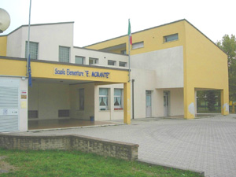

Orarul de funcționare a școlii
- Intratrea la : 8.05 
Părinții trebuie să aștepte în afara școlii.
- Ieșirea la : 16:05
Părinții trebuie să aștepte copiii în afara școlii. Învățătoarele conduc copiii și îi predă părinților sau unei personae care a fost delegată pentru a îi însoti acasă.
- Ieșiri extraordinare (vizite medicale…):
La ora 12.05 (înainte de prânz)
Eventuală întoarcere la școală la 13.05.
Transportul: 
Scuolabus (serviciu plătit de primăria din Mira).
Pedibus(serviciu gratuit organizat de părinți)
Cantina: serviciu cu plată pregătit de firma SE.RI.MI.
- (Masa la școală este obligatorie pentru că școala funcționează cu timp prelungit, adică cu 40 de ore pe săptămână)
Pauza de dimineață:
ore: 10.05/ 10.25
(Fiecare clasă trebuie să asculte indicațiile date de învățătoare în legătură cu gustarea de la pauză.)
Ieșiri didactice:
Pentru ieșirile didactice fiecare copil trebuie să aibă un ghiozdan personal care să conțină:
- Gustare, prânz, apă.
- Pantonfi de schimb, daca va fi necesar
(Învățătoarele vă vor da ulterioare informații în legătură cu excursia.)
Pe durata anului școlar, învățătoarele vor fixa câteva întâlniri cu părinții cu ocazia:
- Ședințelor cu părinții
- Întâlniri individuale cu părintii
Dacă părinții au anumite cerințe pot solicita întâlniri individuale cu învățătoarele.

